Relatorio da Atividade - PatientDetails
React + Axios + Roteamento + CRUD
Este relatorio registra as ferramentas utilizadas, as features implementadas, prints das funcionalidades e trechos de codigo com explicacao dos principais pontos.

1. Ferramentas usadas
Ferramenta | Uso no projeto
React | Componentes funcionais e hooks.
Vite | Ambiente de desenvolvimento.
React Router | Rotas e parametro id do paciente.
Axios | Comunicacao com a API local.
json-server | API fake.
Tailwind CSS | Padrao visual.
React Toastify | Notificacoes.
React Icons | Icones do Dark Mode.
IA - Codex | Apoio na analise, implementacao e revisao.

2. Features implementadas
- Dark Mode: alternancia entre modo claro e escuro, com preferencia salva no localStorage.
- Exportar PDF do prontuario: botao no PatientDetails que chama a impressao do navegador para salvar como PDF.
- Controle de paginacao: componente PaginationControls aplicado nas listas.
- Feature inedita - Linha do tempo do prontuario: consultas e exames unificados e ordenados por data.

3. Prints das funcionalidades

Dashboard em modo claro
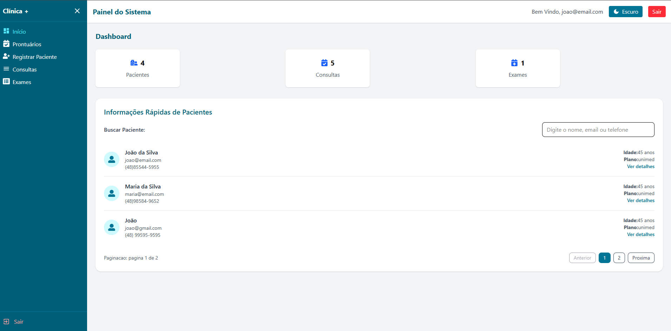

Dashboard em Dark Mode
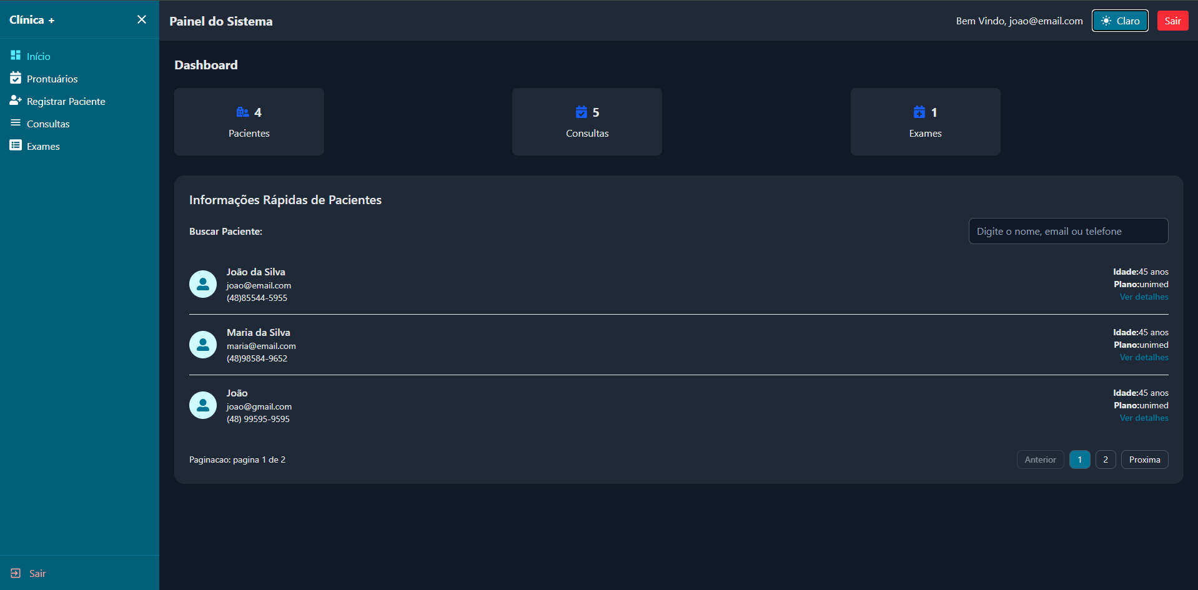

Prontuario com Exportar PDF e linha do tempo
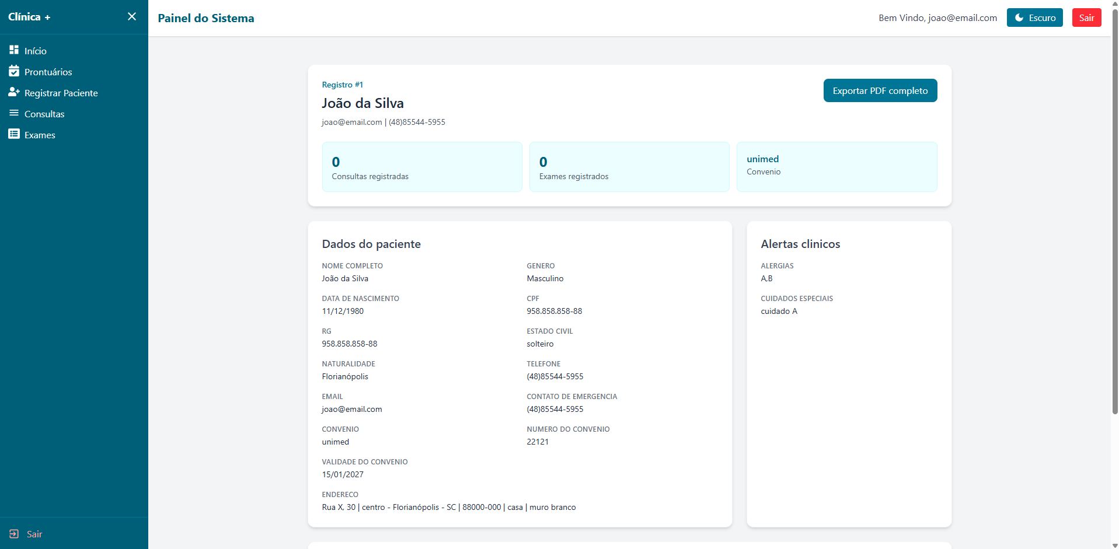

Controle de paginacao
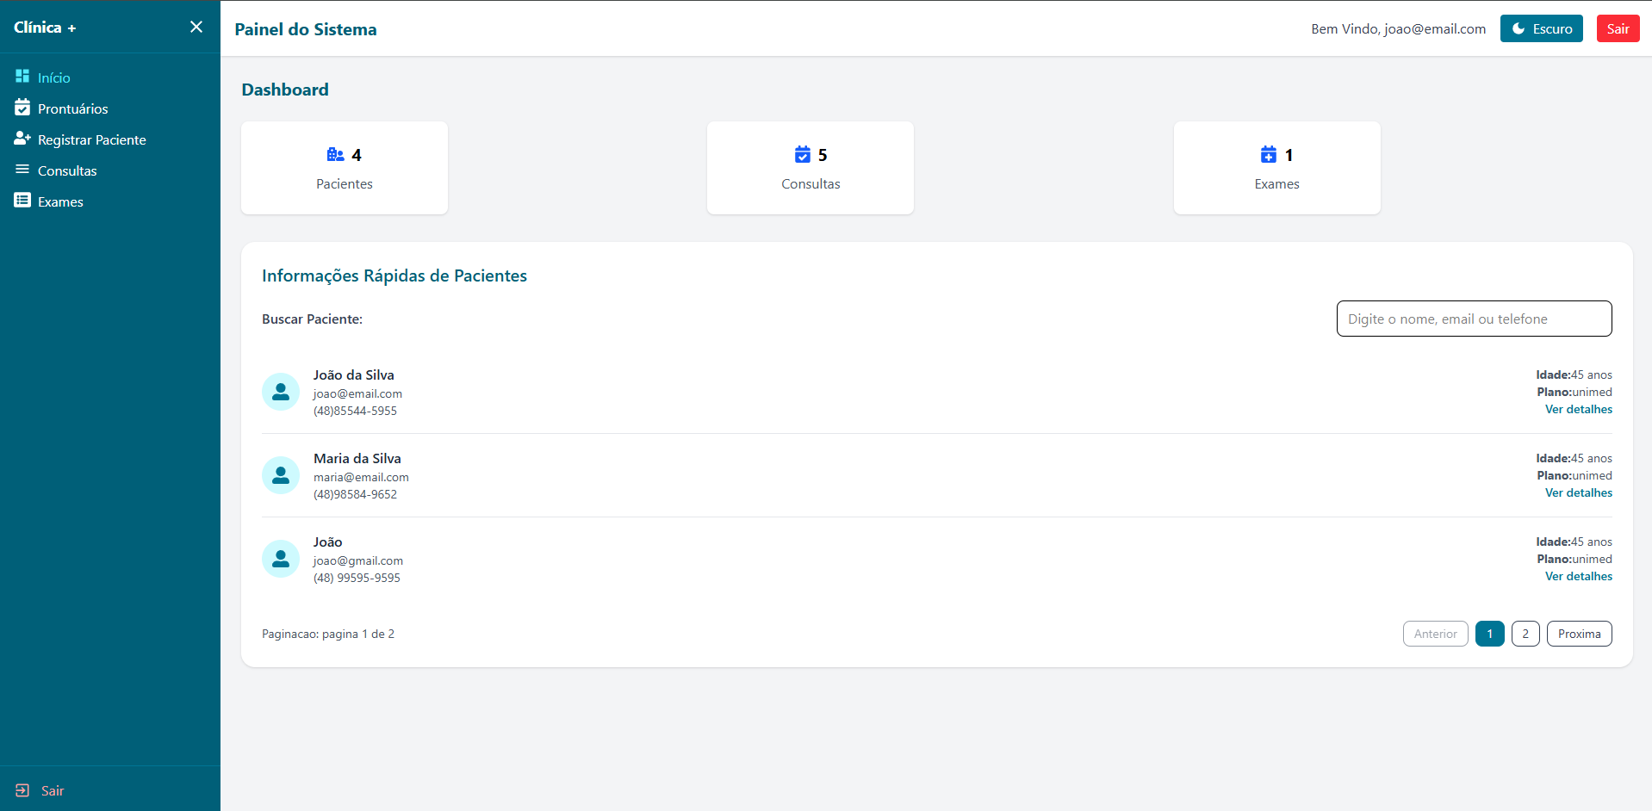

4. Codigo e explicacao dos principais pontos

Dark Mode no DashboardLayout
const [isDarkMode, setIsDarkMode] = useState(() => {
return localStorage.getItem('theme') === 'dark'
})
useEffect(() => {
localStorage.setItem('theme', isDarkMode ? 'dark' : 'light')
}, [isDarkMode])
O estado controla o tema. A preferencia e carregada e salva no localStorage.

Exportar PDF do prontuario
const handleExportPdf = () => {
toast.info('A janela de impressao sera aberta. Escolha Salvar como PDF.')
setTimeout(() => window.print(), 300)
}
A exportacao usa o recurso nativo do navegador, sem bibliotecas novas.

Linha do tempo e ordenacao
const sortedConsults = [...consults].sort((a, b) => getDateValue(b) - getDateValue(a))
const sortedExams = [...exams].sort((a, b) => getDateValue(b) - getDateValue(a))
Os dados continuam vindo dos endpoints existentes e sao apenas organizados na interface.

Paginacao reutilizavel
const totalPages = Math.ceil(filteredPatients.length / ITEMS_PER_PAGE)
const paginatedPatients = filteredPatients.slice(
(currentPage - 1) * ITEMS_PER_PAGE,
currentPage * ITEMS_PER_PAGE
)

